**APLIKASI BUILDING INFORMATION MODELING (BIM) MENGGUNAKAN SOFTWARE TEKLA STRUCTURES 2022 PADA KONSTRUKSI GEDUNG PUSKESMAS ARJASA, KABUPATEN SUMENEP, JAWA TIMUR**

Handika Setya Wijaya (1),Muhammad Sadillah (2), Yustina Roslani Nona Elsa (3

1 Fakultas Teknik, Universitas Tribhuwana Tunggadewi Malang

Jl. Telaga Warna, Tlogomas, Kota Malang, Indonesia

2 Fakultas Teknik, Universitas Tribhuwana Tunggadewi Malang

Jl. Telaga Warna, Tlogomas, Kota Malang, Indonesia

3 Fakultas Teknik, Universitas Tribhuwana Tunggadewi Malang

Jl. Telaga Warna, Tlogomas, Kota Malang, Indonesia

Email: [yustinaroslani@gmail.com](mailto:yustinaroslani@gmail.com)

**Abstrak**: Pada bidang konstruksi kemajuan perkembangan teknologi informasi sangat pesat, memberikan banyak manfaat pada pekerjaan konstruksi yang mempunyai tingkat kesulitan dan kompleks dalam proses pengerjaan, antara lain adalah bidang AEC (Arobitect Engineering Construction). Data yang digunakan pada penelitian ini adalah data primer dan data sekunder dari proyek pada proyek gedung puskesmas Arjasa, Kabupaten Sumenep, Jawa Timur. Pengumpulan data dilakukan secara kuantitatif. Data ini nantinya akan digunakan dalam pemodelan menggunakan software Tekla Stuctures 2022. Berdasarkan studi kasus dilakukan pemodelan 3D yang dimulai dari proses pembuatan grid, elevation, pondasi Footplat dan menerus, sloof, kolom, balok dan atap, dilanjutkan dengan pemodelan 4D atau Time Schedule dimana jadwal pekerjaan yang suda dimasukan kedalam task manager kemudian diolah menggunakan project visualization, dan yang terakhir adalah pemodelan 5D atau estimsai biaya mengunakan software Tekla structures 2022, Pemodelan dilakukan dengan mengambil hasil volume yang didaptakan dari pemodelan Gedung secara 3D menggunakan Software *Tekla Structures* 2022 kemudian dihitung menggunakan excel.

**Kata Kunci** **:** BIM, *Tekla Structures* 2022, 3D, 4D, 5D

**PENDAHULUAN**

Dalam beberapa pekerjaan konstruksi yang berkaitan dengan perkembangan disiplin ilmu dan teknologi kualitas kehidupan manusia di bidang Teknik sipil harus dapat meningkatkan kualitas kehidupan manusia dan memberikan manfaat yang optimal untuk mencapai kesejahteraan, dan harus bisa diterapakan pada suatu kondisi masyarakat dan lingkungannya. Pada bidang konstruksi kemajuan perkembangan teknologi informasi sangat pesat, memberikan banyak manfaat pada pekerjaan konstruksi yang mempunyai tingkat kesulitan dan kompleks dalam proses pengerjaan, antara lain adalah bidang AEC (Arobitect Engineering Construction). BIM adalah representasi evolusi digital dari sebuah model 2D menjadi model 3D dan bahkan menjadi model 4D penjadwalan dan model 5D estimasi biaya dengan menggunakan database yang tersedia selama siklus bangunan, (Nugroho et al., 2022).

Tekla Structures merupakan salah satu perangkat lunak pada BIM yang membantu mengatur manajemen proyek dengan lebih baik (Kementerian PUPR, 2020). Pada Tekla Structures ini pemodelan struktur dapat dilakukan secara detail dan kompleks agar dapat menghasilkan hasil analisis yang lebih terperinci dibandingkan dengan dengan aplikasi BIM lainnya (Iqbal Purba et al., 2022). Dalam industri bangunan konstruksi, Tekla Structures mempunyai kemampuan menciptakan modeling secara 3D, engineering, detailing, drawing, reporting dan scheduling. Shop Drawing atau gambar kerja yang dilakukan secara otomatis (Arrafi et al., 2023). Oleh karena itu peneliti mengambil topik “Aplikasi Building Information Modeling (BIM) Menggunakan Software Tekla Strucktures 2022 Pada Konstruksi Gedung Puskesmas Arjasa, Kabupaten Sumenep, Jawa Timur”

Dari latar belakang diatas maka dirumuskan permasalahan dalam penelitian ini, yaitu bagaimana implementasi/pengaplikasian Building information Modeling secara 3D, bagaimana merencanakan Time schedule (4D), dan bagaimana merencanakan estimasi biaya (5D) menggunkanan software Tekla Structures 2022 pada bangunan Gedung Puskesmas Arjasa, Kabupaten Sumenep, Jawa Timur.

**METODE**

Objek dalam penelitian ini adalah Gedung Puskesmas Arjasa, Kabupaten Sumenep, Jawa Timur. Denah lokasi penelitian dapat dilihat pada gambar

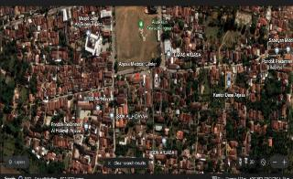

**Gambar 1.** Peta Lokasi

1. Nama Proyek : Puskesmas Arjasa, Sumenep

2. Lokasi Proyek : Area Hutan, Arjasa, Kabupaten Sumenep, Jawa Timur, 69491

3. Fungsi Bangunan : Puskesmas (IGD dan Poliklinik)

4. Jumlah Lantai : - IGD : 1 lantai

- Poliklinik: 1 lantai

5. Luas Bangunan : - IGD : 30 x 15 m2

-Poliklinik: 30 x 15 m2

Data yang digunakan pada penelitian ini adalah data primer dan data sekunder pada proyek gedung puskesmas Arjasa, Kabupaten Sumenep, Jawa Timur. Data Primer berupa data yang didapat dari konsultan perencana, yaitu RAB, Volume, dan gambar kerja. Sedangkan data sekunder merupakan data yang sudah ada yang digunakan sebagai pelengkap data primer yang biasanya didapat dari sebuah institusi dll, yaitu data tanah dan data gempa. Dari data ini nantinya akan digunakan dalam pemodelan pada software Tekla Structures 2022. Pengumpulan data dilakukan secara kuantitatif.

Adapun tahapan penelitian ini dimulai dari

1. Persiapan penelitian

2. Pengumpulan data

3. Input data

4. Analisis data

5. Pemodelan 3D menggunakan Tekla Structures 2022

6. Pemodelan 4D menggunakan Tekla Structures 2022

7. Pemodelan 5D menggunakan Tekla Structures 2022

8. Melakukan pembahasan

9. Penarikan kesimpulan

Untuk lebih mudah memahami langkah penelitian ini, disajikan bagan alir sebagai berikut:



**Gambar 2.** Flowchart/Diagram Alir Penelitian

**HASIL DAN PEMBAHASAN**

1. **Data Spesifikasi**

Data spesifikasi menyajikan data-data berupa dimensi setiap komponen struktur dan material yang digunakan pada pembangunan Puskesmas Arjasa (Poliklinik dan IGD). Spesifikasi komponen bangunan yang akan ditampilkan adalah komponen bangunan yang akan di tinjau, yaitu pondasi footplat (1000x1000x300mm) dan pondasi menerus (800x800x30mm), sloof (150x200mm, kolom (K1 200x300mm dan KP 150x150), balok (BR1 300x200mm dan BR2 200x150mm), dan rangka kuda-kuda pada atap menggunakan *IWF 200.100.5,5.8,* dan untuk gordingnya menggunakan baja tipe *C100.50.20.2,3.*. Untuk elemen stuktur pondasi, sloof, kolom, dan balok menggunakanan mutu beton K-300 F’c = 26,4 Mpa, dan untuk atapnya menggunakan baja.

1. **Pemodelan 3D**

Langkah awal dalam memodelkan struktur adalah dengan membuat grid terlebih dahulu. Fungsi dan kegunaan grid yakni mempermudah penentuan titik as. Untuk pengaturan grid dapat disesuaikan dengan koordinat x, y, dan z pada gambar kerja.

Penelitian ini juga dikuatkan oleh Wibowo (2020) dan Ramdani et al., (2022) yang menjelaskan tentang pemodelan gedung menggunakan aplikasi Tekla Structures ditujukan untuk mengambil detail gambar 3D. Software Tekla ini juga digunakan oleh (Ulil Albab & Erizal, 2021) pada penelitiannya

1. Pemodelan Pondasi

Pondasi yang digunakan pada pembangunan Puskesmas Arjasa (Poliklinik dan IGD) yaitu pondasi Footplat dengan ukuran 1000x1000x300 mm berada pada elevasi -1200 mm, dan Pondasi Menerus dengan ukuran 300x800x800 mm. Mutu beton yang digunakan yaitu F’c = 26,4 MPa (K300). Untuk penulangan menggunakan Applications & Components Pilecap reinforcement (76) yang terdapat pada Tekla Structures. Besi yang digunakan yaitu besi D13-200 mm. Hasil pemodelan Pondasi Footplat menggunakan Tekla Structures 2022 dapat dilihat pada gambar berikut

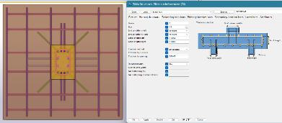

**Gambar 3.** Pondasi Footplat Pada Gedung Poliklinik Dan IGD

2. Pemodelan Kolom Pedestal

Pemodelan kolom pedestal menggunakan library concreate column pada program Tekla Structures. Kolom pedestal yang digunakan berukuran 200x300 mm dengan tinggi 1200 mm. Pada penulangan kolom pedestal menggunkan Applications & Components Rectangular column reinforcement (83) yang terdapat pada Tekla Structures. Tulangan utama menggunakan besi D13 sebanyak 12 buah besi, dan untuk sengkangnya menggunakan besi Ø8-100 mm. Untuk pemodelannya dapat dilihat pada gambar berikut

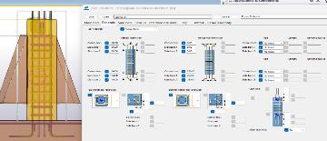

**Gambar 4.** Pemodelan Kolom Pedestal Pada Gedung Poliklinik Dan IGD

3. Pemodelan sloof

Pemodelan sloof menggunakan library concreate beam pada program Tekla Structures. Sloof yang digunakan berukuran 150x200 mm. Pada penulangan sloof menggunkan Applications & Components Beam reinforcement (63) yang terdapat pada Tekla Structures. Tulangan utama menggunakan besi D13 sebanyak 4 buah besi, dan untuk sengkangnya menggunakan besi Ø8-150 mm. Untuk pemodelannya dapat dilihat pada gambar berikut

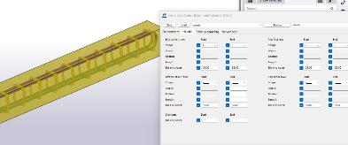

**Gambar 5.** Pemodelan Sloof Pada Gedung Poliklinik Dan IGD

4. Pemodelan Kolom

Kolom utama pada gedung ini menggunakan kolom K1 dengan ukuran 200x300 mm, dengan tinggi kolom 4000 mm, dan KP dengan ukuran 150x150 mm dengan tinggi 4000, 3800, dan 3700 mm. Pada penulangan kolom K1 sama seperti penulangan pada kolom pedestal yang menggunkan Applications & Components Rectangular column reinforcement (83) yang terdapat pada Tekla Structures. Tulangan utama menggunakan besi D13 sebanyak 12 buah besi, dan untuk sengkangnya menggunakan besi Ø8-100 mm. Kemudian tulangan utama pada kolom praktis menggunakan besi D16 sebanyak 4 buah, dan untuk Tulangan sengkang menggunakan besi Ø10-150 mm. Untuk pemodelannya dapat dilihat pada gambar berikut

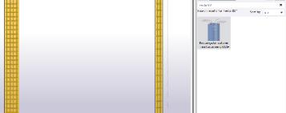

**Gambar 6.** Pemodelan Kolom

5. Pemodelan Balok

Pemodelan Balok pada gedung poliklinik dan IGD menggunakan 2 tipe balok yakni RB1 dan RB2, dengan spesifikasi mutu beton K-300 dengan Fc 26,4 Mpa. Untuk balok tipe RB1 digunakan sebagai balok induk untuk bentang kolom 2 sampai 4 meter. Balok tipe RB2 digunakan sebagai balok anak untuk bentang kolom 2 sampai 5 meter. Penulangan pada RB1 di desain secara manual menggunakan menu Rebar pada Tekla Structures. Dengan menggunakan besi tumpuan 4D13, 2D13 dan lapangan 2D13, 4D13. Untuk sengkang menggunakan besi Ø8-100mm. Pada penulangan RB2 sama seperti penulangan pada sloof yang menggunkan Applications & Components Beam reinforcement (63) yang terdapat pada Tekla Structures. Tulangan utama menggunakan besi D13 sebanyak 4 buah besi, dan untuk sengkangnya menggunakan besi Ø8-150 mm. Hasil Pemodelan balok menggunakan program tekla structures dapat dilihat pada gambar berikut

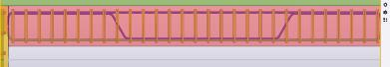

**Gambar 7.** Pemodelan BR1

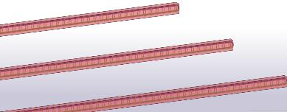

**Gambar 8.** Pemodelan BR2

6. Pemodelan Atap

Pemodelan atap menjadi pemodelan terakhir pada konstruksi gedung poliklinik, puskesmas Arjasa. Rangka atap menggunakan konstruksi besi baja. Rangka Kuda-kuda menggunakan IWF 200.100.5,5.8, dan untuk gordingnya menggunakan baja tipe C100.50.20.2,3. Hasil pemodelan atap menggunakan program tekla struktures dapat dilihat pada gambar berikut.

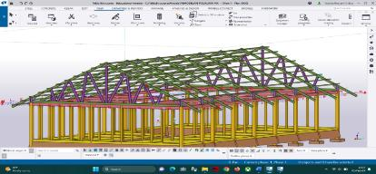

**Gambar 9.** Pemodelan Atap

Sambungan kuda-kuda menggunkan Applications & Components Haunch (40) yang terdapat pada Tekla Structures. Dengan menggunakan plat ukuran. Untuk baut menggunakan jenis baut A325N dengan ukuran baut 12,7 berjumlah 7 buah baut. Jarak antar baut 70 mm. Untuk sambungan gording menggunakan Applications & Components Tekla Strctures Base Plate (1040). Menggunakan baut A325N berukuran 12.7 sebanyak 2 buah. Untuk pemodelannya dapat dilihat pada gambar berikut

1. **Pemodelan 4D**

Setelah pemodelan 3D bangunan Poliklinik dan IGD, Puskesmas Arjasa Kabupaten Sumenep, Jawa Timur selesai selanjutnya membuat jadwal pekelrjaan atau Time Schedule pada software Tekal Structures. Jadwal pekerjaan yang suda dimasukan kedalam task manager kemudian diolah menggunakan project visualization. Dalam tahapan tersebut bertujuan untuk mengintegrasi tahapan dari pemodelan dengan penjadwalan proyek sehingga disebut pemodelan 4D. Dengan mengintegrasikan keduanya sehingga akan muncul gambaran kemajuan pekerjaan dengan jelas. Cara ini juga dipakai oleh Gunawan & Kartika (2021) dan Lubis et al., (2022) pada penelitiannya, dimana dengan menggunakan *Task Manager* pada *Tekla Structures* dapat memperoleh gambar yang mampu mempresentasikan tahap demi tahap pekerjaan sesuai *schedule*.

1. Poliklinik

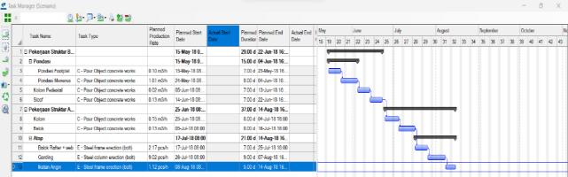

**Gambar 10.** Time Schedule Poliklinik Menggunakan Tekla Structures

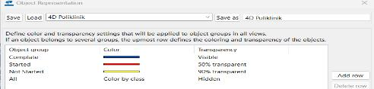

**Gambar 11.** Konfigurasi Object Representation

Konfiguration Object Representation merupakan pengaturan untuk item pekerjaan yang belum dimulai diberi warna kuning, untuk item pekerjaan yang akan dimulai diberi warna merah, selanjutnya untuk item pekerjaan yang sudah selesai diberi warna biru, dan untuk item pekerjaan keseluruhan menggunakan color by class.

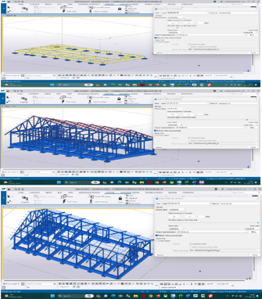

**Gambar 12.** Hasil Representsi Gambar Gedung Poliklinik

Gambar 1 pada hasil representasi gedung poliklinik merupakan hasil kemajuan di bulan Mei 2018, dimana pekerjaan sebelumnya sudah selesai yaitu pekerjaan pondasi footplat yang ditunjukan oleh item berwarna biru dan akan dilanjutkan dengan pekerjaan berikutnya yaitu pondasi menerus yang ditunjukann oleh item berwarna kuning.

Gambar 2 merupakan hasil kemajuan pada awal bulan Agustus. Realisasi pekerjaan ditunjukan oleh item pemodelan berwarna merah yang menunjukan pekerjaan Gording yang sedang di kerjakan

Gambar 3 merupakan hasil pekerjaan pada tanggal 15 agustus 2018, dimana pekerjaan sudah selesai dikerjakan yang ditunjukan oleh semua item pemodelan berwarna biru.

2. IGD

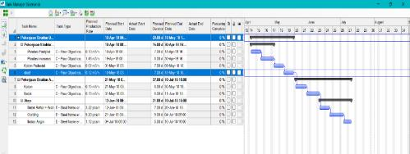

**Gambar 13.** Time Schedule IGD Menggunakan Tekla Structures

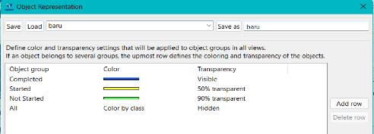

**Gambar 14**. Konfigurasi Object Representation

Gambar diatas merupakan pengaturan untuk item pekerjaan yang belum dimulai diberi warna hujau, untuk item pekerjaan yang akan dimulai diberi warna kuning, selanjutnya untuk item pekerjaan yang sudah selesai diberi warna biru, dan untuk item pekerjaan keseluruhan menggunakan color by class.

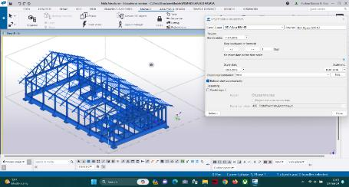

**Gambar 15**. Hasil Representsi Gambar Gedung IGD Yang Sudah Selesai

Gambar diatas merupakan hasil pekerjaan pada tanggal 11 Juli 2018, dimana pekerjaan sudah selesai dikerjakan yang ditunjukan oleh semua item pemodelan berwarna biru.

**E. Pemodelan 5D**

Perhitungan Volume Pekerjaan Menggunakan Tekla Structures Pada Bangunan Poliklinik dan IGD

Setelah pemodelan selesai dilakukan, langkah selanjutnya yaitu menghitung kebutuhan material. Pada tahapan ini fitur organizer digunakan untuk mendapat informasi yang terdapat pada setiap model yang sudah dimodelkan pada drawing area dengan cara mengklik Taskbar Manage lalu klik menu organizer seperti pada gambar berikut



**Gambar 16.** Taskbar Manage

Setelah mengklik menu organizer maka akan muncul hasil seperti yang ditunjukan pada Gambar dibawah yang merupakan category elemen-elemen struktur.

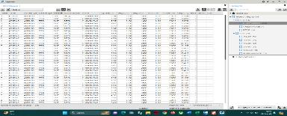

**Gambar 17.** Category Elemen-Elemen Struktur

Tekla structures akan otomatis menghitung volume setiap elemen struktur seperti panjang, luas, berat dan volumenya. Karena dilakukan secara otomatis maka akurasi perhitungan yang dihasilkan lebih akurat dari pada perhitungan yang dilakukan secara manual oleh konsultan perencana. Setelah itu hasil Quantity takeoff yang sudah di dapatkan dari Tekla structures di export ke excel dengan mengklik tanda panah kanan yang ada di Organizer akan muncul export data to excel → centang update object properties from the model → export. Cara ini juga digunakan oleh Aman et al., n.d. (2021). Hasil export quantiti takeoff otomatis dalam template yang sudah rapi teratur sehingga mempermudah analisis selanjutnya, seperti pada gambar berikut



**Gambar 18.** Contoh Export Quantity Takeoff Excel

Selanjutnya untuk volume pembesian didapatkan dengan mengkilik item yang akan dicari hasil volume pembesiannya → klik kanan → pilih menu inquire → pilih Cast Unit. Selanjutnya akan di dapatkan hasil volume pembesian, seperti pada gambar berikut

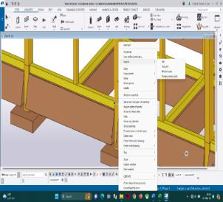

**Gambar 19.** Contoh Export Quantity Takeoff Excel

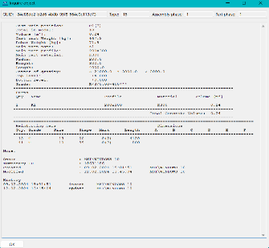

**Gambar 20.** Contoh Inqure Object Pada Tekla Structures

2. Perhitungan Estimasi Biaya Pada Bangunan Poliklinik dan IGD

Setelah mendaptkan hasil volume pekerjaan bangunan Poliklinik dan IGD menggunakan software Tekla Structures 2022. Dengan didapatakan hasil perhitungan RAB untuk pembangunan Gedung Poliklinik sebesar Rp 206,082,243.75 dan untuk gedung IGD sebesar Rp 213,459,868.24. Langkah selanjutnya yaitu membuat pemodelan 5D atau perhitungan RAB



**Gambar 21**. Perhitungan RAB Gedung Poliklinik



**Gambar 22** Perhitungan RAB Gedung IGD

**KESIMPULAN**

Kesimpulan menyajikan hasil dari pembahasan terhadap temuan penelitian dan generalisasi temuan sesuai permasalahan penelitian. Kesimpulan disajikan dalam bentuk paragraf, bukan dalam bentuk numerikal, tabel, gambar atau subbab.

1. Adanya pemodelan 3D pada bangunan Poliklinik dan IGD Puskesmas Arjasa, Kabupaten Sumenep, Jawa Timur dengan menggunakan Software Tekla Structures 2022, yang dimulai dari proses pembuatan grid, elevation, pondasi Footplat dan menerus, sloof, kolom, balok dan atap*.*
2. Hasil pemodelan secara 4D atau membuat Time Schedule menggunakan *Software Tekla Structures* 2022, dimana jadwal pekerjaan yang suda dimasukan kedalam *task* *manager* kemudian diolah menggunakan *project visualization*. Dengan mengintegrasikan keduanya sehingga akan muncul gambaran kemajuan pekerjaan dengan jelas.
3. Hasil pemodelan secara 5D atau membuat RAB (Rencana Anggaran Biaya) struktur pada bangunan Poliklinik dan IGD Puskesmas Arjasa, Kabupaten Sumenep, Jawa Timur dengan menggunakan excel. Pemodelan dilakukan dengan mengambil hasil volume yang didaptakan dari pemodelan Gedung secara 3D menggunakan *Software Tekla Structures* 2022*.* Dengan didapatkan hasil RAB Gedung Poliklinik sebesar Rp 224,175,887.47 dan untuk gedung IGD sebesar Rp 214,707,268.24.

**SARAN**

Untuk peneliti selanjutnya, sebaiknya dilakukan penambahan informasi seperti efisiensi, energi dan manajemen fasilitas pada bangunan yang akan di teliti, sehingga dapat memaksimalkan kemampuan program BIM Tekla secara 6D (Energy Efficient) dan 7D (Facility Management Information).

**DAFTAR RUJUKAN**

Aman, Y., Bencana, T., Lingkungan, R., Setiawan, E. B., & Abma, V. (n.d.). *Prosiding CEEDRiMS 2021 Inovasi Teknologi dan Material Terbarukan Menuju Infrastruktur PENERAPAN KONSEP BIM DARI STUDI KASUS DAN PERSPEKTIF PENGGUNA*.

Arrafi, S., Alamsyah, W., & Purwandito, M. (2023). Tekla Structure Penerapan Building Information Modeling (BIM) Pada Gedung Kuliah Pascasarjana IAIN Langsa Menggunakan Software Tekla Structures. *Journal of Planning and Research in Civil Engineering*, *2*(1), 146–159.

Gunawan, M., & Kartika, N. (2021). PENERAPAN BUILDING INFORMATION MODELLING (BIM) PADA PROYEK PASAR SOREANG KABUPATEN BANDUNG. *Jurnal Student Teknik Sipil Edisi*, *3*(2).

Iqbal Purba, M., Yermadona, H., & Bastian, E. (2022). PEMODELAN PADA BANGUNAN GEDUNG INSTALASI DIAGNOSTIK TERAPHY (IDT) + SHELTER RSUD PARIAMAN DENGAN MENGGUNAKAN SOFTWARE BUILDING INFORMATION MODELLING (BIM) TEKLA STRUCTURES. *Ensiklopedia Research and Community Service Review*, *1*(3), 235–241. https://doi.org/10.33559/err.v1i3.1262

Kementerian PUPR. (2020, June 8). *Era 4.0, PUPR Libatkan Teknologi Terapkan BIM* . Www.Ngopibareng.Id. https://www.ngopibareng.id/read/era-40-pupr-libatkan-teknologi-terapkan-bim-1470204

Lubis, M. K. S., Pah, J. J. S., & Rizal, H. A. H. (2022). Pemodelan Konstruksi Bangunan Model Rumah Sakit Empat Lantai Menggunakan Aplikasi Bim: Tekla Structures 16. *JUTEKS: Jurnal Teknik Sipil*, *7*(2), 63–68.

Nugroho, B. J., Baskoro, I. A., & Widiatmoko, K. W. (2022). PENERAPAN APLIKASI BUILDING INFORMATION MODELLING (BIM) PADA PROYEK REHABILITASI DERMAGA MULTIFUNGSI PULANG PISAU. *Teknika*, *17*(2), 117. https://doi.org/10.26623/teknika.v17i2.5419

Ramdani, I., Rozandi, A., Budiman, D., & Elena Vladimirovna, K. (2022). Implementasi Building Information Modeling (BIM) Pada Proyek Perumahan. *Polka Narodnogo Opolcheniya Sq*, *4*(1), 1. https://teslink.nusaputra.ac.id/index

Ulil Albab, A., & Erizal. (2021). Analisis Kinerja Waktu dan Penerapan Building Information Modeling pada Proyek Pembangunan Jasmine Park Apartment Bogor. *Jurnal Teknik Sipil Dan Lingkungan*, *6*(1), 11–22. https://doi.org/10.29244/jsil.6.1.11-22

Wibowo, W., Purwanto, E., & Winarno, A. Y. (2020). Pengaplikasian Building Information Modeling (BIM) dalam Rancangan Pembangunan Gedung Induk Universitas Aisyiyah Surakarta. *Matriks Teknik Sipil*, *8*(4), 400–406.